

**Об утверждении Регламента оказания государственной услуги "Прием документов и присуждение государственного гранта "Лучший преподаватель вуза"**

***Утративший силу***

Приказ Министра образования и науки Республики Казахстан от 27 сентября 2012 года № 440. Зарегистрирован в Министерстве юстиции Республики Казахстан 19 октября 2012 года № 8032. Утратил силу приказом Министра образования и науки Республики Казахстан от 17 июня 2014 года № 227

      Сноска. Утратил силу приказом Министра образования и науки РК от 17.06.2014 № 227 (вводится в действие по истечении десяти календарных дней после его первого официального опубликования).

      В соответствии с пунктом 4 статьи 9-1 Закона Республики Казахстан от 27 ноября 2000 года «Об административных процедурах» **ПРИКАЗЫВАЮ:**  
      1. Утвердить прилагаемый Регламент оказания государственной услуги «Прием документов и присуждение государственного гранта «Лучший преподаватель вуза».  
       2. Департаменту высшего и послевузовского образования (Жакыпова Ф.Н.):  
       1) обеспечить в установленном порядке государственную регистрацию настоящею приказа в Министерстве юстиции Республики Казахстан;  
      2) после прохождения государственной регистрации опубликовать  
настоящий приказ в средствах массовой информации.  
      3. Контроль за исполнением настоящего приказа возложить на вице-министра М. Орунханова.  
      4. Настоящий приказ вводится в действие по истечении десяти календарных дней после дня его первого официального опубликования.

*Министр                                    Б. Жумагулов*

Утвержден приказом         
Министра образования и науки   
Республики Казахстан        
от 27 сентября 2012 года № 440

**Регламент оказания государственной услуги**  
**«Прием документов и присуждение государственного гранта**  
**«Лучший преподаватель вуза»**

**1. Общие положения**

      1. Настоящий Регламент оказания государственной услуги «Прием документов и присуждение государственного гранта «Лучший преподаватель вуза» (далее - Регламент) разработан в соответствии с пунктом 4 статьи 9-1 Закона Республики Казахстан от 27 ноября 2000 года «Об административных процедурах».  
      2. Государственная услуга предоставляется высшими учебными заведениями (далее - вуз).  
      3. Форма оказываемой государственной услуги: неавтоматизированная.   
      4. Государственная услуга оказывается в соответствии с подпунктом 18) статьи 4 Закона Республики Казахстан «Об образовании», Правилам присвоения звания «Лучший преподаватель вуза» и направления расходования присвоенного государственного гранта, утвержденных постановлением Правительства Республики Казахстан от 17 февраля 2012 года № 235 «Об утверждении Правил присвоения звания «Лучший преподаватель вуза» и направлений расходования присвоенного государственного гранта» и со Стандартом государственной услуги «Прием документов и присуждение государственного гранта «Лучший преподаватель вуза» (далее - Стандарт), утвержденного постановлением Правительства Республики Казахстан от 31 августа  2012 года за № 1119 «Об утверждении стандартов государственных услуг, оказываемых Министерством образования и науки Республики Казахстан,местными исполнительными органами в сфере образования и науки».  
      5. Регламенте используются следующие основные понятия:   
      1) уполномоченный орган - Министерство образования и науки Республики Казахстан (далее - МОН РК);  
      2) заявитель - преподаватель, в интересах которого осуществляется прием документов и присуждение государственного гранта;  
      3) структурно-функциональные единицы - ответственные лица организации образования, участвующие в процессе оказания государственной услуги (далее - СФЕ).  
      6. Формой завершения оказываемой государственной услуги является выдача МОН РК сертификата о присвоении государственного гранта на бумажном носителе либо предоставление мотивированного ответа об отказе в предоставлении государственной услуги.

**2. Требования к порядку оказания государственной услуги**

      7. Государственная услуга предоставляется: пять дней в неделю, за исключением выходных и праздничных дней, с 9.00 до 18.30 часов, с перерывом на обед с 13.00 до 14.30 часов.  
      Прием осуществляется в порядке очереди без предварительной записи и ускоренного обслуживания.  
      8. Для получения государственной услуги получатель государственной слуги представляют полный пакет документов согласно пункту 11 Стандарта.  
      9. Полная информация о порядке оказания государственной услуги размещается на интернет-ресурсах МОН РК и вузов.  
      10. Сроки оказания государственной услуги:  
      1) с момента сдачи получателем государственной услуги необходимых документов, определенных в пункте 11 Стандарта - не более  20 минут;  
      2) с момента обращения для получения государственной услуги - не более  3 месяцев.  
      11. В предоставлении государственной услуги отказывается в случае непредставления полного пакета документов в соответствии с пунктом 11 Стандарта.  
      При устранении получателем  государственной услуги указанных препятствий заявление рассматривается на общих основаниях.  
      12. При отказе в приеме документов на присуждение государственного гранта вуз направляет получателю письмо с указанием причин отказа.

**3. Описание порядка действий (взаимодействия)**  
**в процессе оказания государственной услуги**

      13. Прием документов и присуждение государственного гранта включает в  себя:  
      1) рассмотрение заявления и проверка представленных документов на соответствие заявленным требованием во внутривузовскую конкурсную  комиссию;  
      2) осуществление проверки представленных материалов или подготовка мотивированного ответа в письменном виде о причинах отказа;  
      3) рассмотрение документов внутри вузовской конкурсной комиссией, созданной приказом ректора вуза;  
      4) в случае рекомендации - выписка из протокола заседания решения ученого совета скрепленная печатью, которая направляется для рассмотрения в Конкурсную комиссию МОН РК, присуждающий государственный грант;  
      5) выдача сертификата о присвоении государственного гранта на бумажном носителе либо мотивированный ответ об отказе в предоставлении государственной услуги получателю.  
      14. Отказ в приеме документов, поступающих на рассмотрение, не допускается.  
      15. Документы, необходимые для получения государственной услуги, сдаются во внутривузовскую (I этап) конкурсную комиссию.  
      Документы, представленные на I этап конкурса (внутривузовский) проходят экспертизу, осуществляемую экспертной группой из числа ведущих ученых, профессорско-преподавательского состава вузов.  
      Заключения экспертной группы оформляются протоколом и передаются на рассмотрение в Комиссию,  
      16. Секретарь конкурсной комиссии:  
      
1) принимает документы;  
      2) выдает получателю копию заявления, являющуюся распиской о получении всех документов с указанием документов: номера, даты и времени приема заявления; фамилии, имени, отчества сотрудника конкурсной комиссии, принявшего заявление на оформление документов;  
      3) передает принятые документы руководству конкурсной комиссии вуза;  
      4) осуществляет выдачу выписки ученого совета с рекомендацией к участию во II этапе конкурса или мотивированного ответа об отказе получателю нарочно.  
      17. Государственная услуга оказывается бесплатно.  
      18. СФЕ, которые участвуют в процессе оказания государственной услуги:  
      1) прием и выдача документов - секретарь;  
      2) рассмотрение заявления и исполнение - секретарь органа, присуждающего государственный грант.  
      19. Текстовое табличное описание последовательности простых  действий(процедур, функций, операций) каждой СФЕ с указанием срока выполнения каждого действия приводится в приложениях 1, 2 к настоящему Регламенту.

Приложение 1            
к Регламенту оказания государственной   
услуги «Прием документов и присуждение  
государственного гранта         
«Лучший преподаватель вуза»

**Регламент оказания государственной услуги Прием документов**  
**и  присуждение государственного гранта «Лучший преподавательвуза»**  
**(наименование Регламента оказания государственной услуги)**

**Таблица. Описание действий**  
     **структурно-функциональных единиц (СФЕ) при обращении в вуз**

|  |  |  |  |
| --- | --- | --- | --- |
|  | *Действие основного процесса (хода, потока работ)* | | |
| *1* | *№ действия*  *(хода, потока работ)* | 1 | 2 |
| *2* | *Наименование СФЕ* | Сотрудник конкурсной комиссии вуза | Сотрудник конкурсной комиссии вуза |
| *3* | *Наименование действия (процесса, процедуры операции) и их описание* | Проверка и прием представленных получателем документов, указанных в п. 11 стандарта государственной услуги. Расписка о приеме документов | Проверка полноты поступивших документов, изучение данных |
| *4* | *Форма завершения (данные, документ, организационно-распорядительное решение)* | Документы | Документы |
| *5* | *Сроки исполнения* | 15 рабочих дней | 15 рабочих дней |
| *6* | *Номер следующего действия* | 2 колонка | Передача документов в орган, присуждающий государственный грант |
| *7* | *Наименование действия (процесса, процедуры операции) и их описание при обращении в орган, дающий разрешение* | Секретарь конкурсной  комиссии органа, присуждающего государственный грант | Председатель конкурсной комиссии органа, присуждающего государственный грант |
| *8* | *Наименование действия (процесса, процедуры операции) и их описание* | Проверка и прием представленных получателем документов, указанных в п. 11 стандарта государственной услуги. | Проверка полноты поступивших документов, изучение данных |
| *9* | *Форма завершения (данные, документ, организационно-распорядительное решение)* | Сертификат о присуждении государственного гранта | Сертификат о присуждении государственного гранта |
| *10* | *Сроки исполнения* | 25 календарных дней | 25 календарных дней |

Приложение 2              
к Регламенту оказания государственной   
услуги «Прием документов и присуждение  
государственного гранта         
«Лучший преподаватель вуза»

**Диаграмма функционального взаимодействия при обращении в вуз**

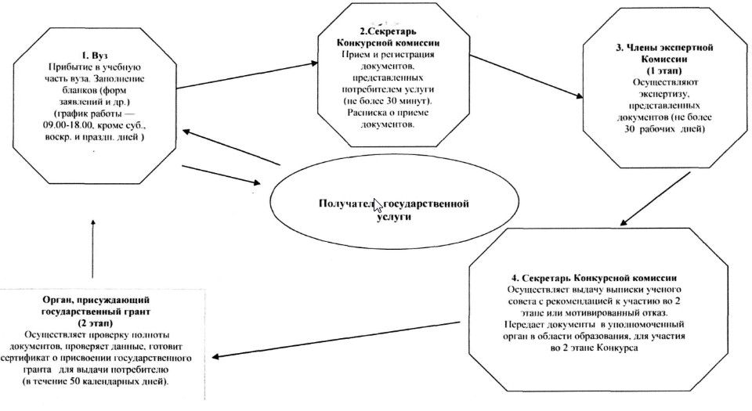

© 2012. РГП на ПХВ «Институт законодательства и правовой информации Республики Казахстан» Министерства юстиции Республики Казахстан